土壤紧实度仪,进口土壤紧实度仪，土壤紧实度仪供应，土壤紧实度计，进口土壤紧实度计，土壤紧实度计供应
土壤过分板结会造成排水不畅，由于土壤缺水和空气流动而影响产量，而且根系生长放缓会推迟耕地、播种、收获时期。

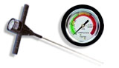 | 土壤紧实度计
 | 带3、6、9、12、15、18英寸深度的不锈钢插针杆，当插入土壤时压力感应装置会感应实时的阻力。

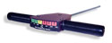 | 经济型土壤紧实度计
 | 带3、6、9、12、15、18英寸深度的不锈钢插针杆，当插入土壤时压力感应装置会感应实时的阻力。

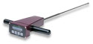 | SC-900野外土壤紧实度计
利用插入式测定土壤的紧实度，快速精确且整合数据采集器。可添加地理信息工具(GPS/DGPS)。
通过测量、记录和查看SC-900数据来制定更优化的土壤管理决策，需要你样地的具体数据。即时实地识别土壤板结的区域。

